Как выучить с ребенком стихотворение

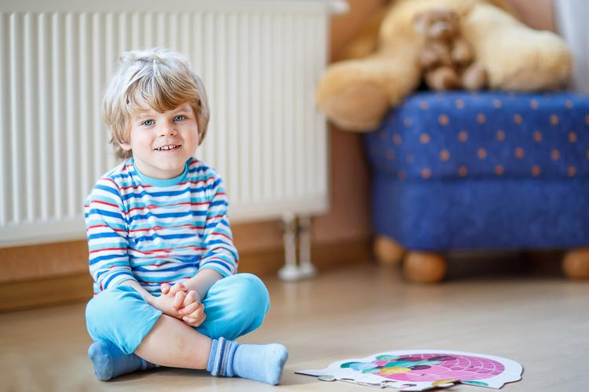
Всем родителям приятно, когда ребенок красиво декламирует стихи, а еще приятней, когда заучивание стихотворения не составляет для малыша никаких проблем. К сожалению, не всем детям заучивание наизусть дается легко.
Навык заучивания стихотворений является очень важным фактором для детей. Благодаря этому навыку кругозор ребенка значительно расширяется, отлично развивается память, а также формируется культурный уровень ребенка. Если ваш малыш с рождения приучен слышать рифмованные потешки, стишки, загадки, то они со временем сами по себе запоминаются, а память ребенка уже натренирована воспринимать и запоминать рифмы, ему это становится привычным и понятным. Поэтому заставлять учить рифмы такого ребенка не надо, он сам с удовольствием будет их повторять. Один из самых распространенных способов развивать детскую память – учить с ребенком стихи, да и в детском саду часто задают “домашнее задание” – выучить наизусть, но иногда это отнимает столько сил. Казалось бы легкие (для нас) строчки ну никак не запоминаются малышом.

1

Несколько раз с выражением прочитайте стихотворение ребенку. Старайтесь вложить больше эмоций, чтоб вызвать интерес к процессу.

22222
Обязательно разберите с ребенком все незнакомые слова, объясните их значения. Попросите пересказать содержание стихотворения, помогите малышу понять, о чем идет речь.
3
Не забывайте, что для маленьких детей очень важна наглядность – обыграйте содержание стихотворения с помощью игрушек, рассмотрите картинки.
4

Если стихотворение большое, не пытайтесь выучить его сразу. Учите небольшими “порциями”, со временем повторяя старое и добавляя новое.

